台灣金屬熱處理學會
第十九屆第一次常務理事聯席會議記錄
時間：103年 1月10日(星期五) 上午10時30分
地點：高鐵台中烏日站(紙箱王火車餐廳)
主席：邱六合 理事長
出席：陳克昌 林茂盛 陳朝廷 洪宙宏 林長毅 呂理得 邱松茂
請假：林新智 李世欽
列席：洪榮德 楊玉森 林宏茂 吳忠春
秘書長：許正勳

一、主席致詞：
二、提案討論：

第一案：本屆遴選各委員會主委及工作人員，提請討論。提案人：理事長
說明：遴選第十九屆本會各委員會主委、顧問及工作人員如下：
1. 出版委員會：遠東科技大學 林宏茂
2. 學術委員會：高雄第一科技大學 楊玉森
3. 技術委員會：南台科技大學 吳忠春
4. 會員委員會：金屬中心 邱松茂
5. 財務委員會：中澤公司 洪宙宏
6. 國際交流委員會：逢甲大學 何主亮
7. 兩岸交流委員會：逢甲大學 何主亮
8. 獎助學金委員會：正泰公司 張向主
9. 敘獎委員會：台灣大學 黃振賢
10. 司選委員會：振鋒公司 洪榮德
11. 會務顧問：韓顯壽、韓顯福、吳裕慶、陳家富
12. 技術顧問：張薰圭、陳繁雄、李世欽
13. 財務顧問：連丁貴
14. 地區聯誼會召集人：陳聰吉(北區)、蔡國禎(中區)、李世欽(南區) 王建義 (東區)
15. 秘書長：許正勳
16. 秘書：鄧秀香
17. 學會網頁維護：鄧秀香
決議： 照案通過。

第二案：第19屆理監事會議與103年度會員大會日期、地點，提請討論。提案單位：秘書處。

說明：第19屆理監事會議，暫定第一次於2/15(週六)台北舉辦；第二次於5/17(週六)中部舉辦；第三次於8/16(週六)南部舉辦；第四次於11/22(週六)台北學會會館舉辦。103年度會員大會日期建議暫定於12月13日舉行，預定由南部地區大學承辦。
決議：由高雄第一科技大學(楊玉森)承辦。

第三案：103年度工作計畫案，提請討論。提案單位：秘書處
說明：本年度工作計畫，詳如附件一。
決議：
- 經熱烈討論後，第4屆兩岸交流之大陸參訪團仍暫定地點為江蘇。
- 技術報導彙整專輯一事，將著手進行，並由理事長向黃振賢教授轉達相關事宜。
- 印製學會DM，由秘書處再斟酌內容(如不列現任委員名單，以備可多年使用)。
- 自2014年起，凡是振鋒論文獲獎人應先被要求入會籍。
- 在技術講習活動方面，請學術委員會排入CQI9課程。
- 最近一期天下雜誌的封面有介紹洪前理事長的經營管理模式，可藉由學會網頁及會刊以予分享。
- 個人入會費應做調整成學生會員600元，社會人士1200元，提請理監事會決議。
- 2月份理監事會安排15分鐘請黃少仙先生專題報告。
- 修正後提請理監事會討論。

第四案：103年度收支預算案，提請討論。 提案單位：秘書處
說明：103年度收支預算，係根據新年度工作計畫經費之需求，並參考上年度收支預算訂定，收支預算草案，如附件二。請惠予卓見。
決議：與102年度實際執行金額比對修正後，提請理監事會討論，照案通過。

四、臨時動議：
陳朝廷常務理事提議，順德公司以8折收費提供會員精密量測檢校服務。

五、散會：
感謝會後由輯興公司林茂盛總經理招待豐盛午餐及贈送精緻伴手禮，餐後由理事長帶領一同前往國鑑、鑫與及台福拜訪(如照片所示)，聽取團體會員對學會的建議。

台灣金屬熱處理學會103年度工作計劃(暫定)
類別：會議
工作項目 | 實施要點 | 推行方法或進度 | 備註
一、會員代表大會  (年會) | 依照會章召開會員大會 | 103年12月份在南部地區學校召開年會(預定在 ? 大學)。 | 第19屆第1次會員大會。(預定日期12/13)
二、理監事會議 | 依照會章規定召開 | 每三個月召開一次，  必要時增加次數。 | 遵照規定本年度召開理監事聯席會議四次。(預定日期2/15，5/17，8/16，11/22)
三、常務理監事會議 | 視必要情形由理事長召開 | 必要時召開。 | 第19屆第1次常務理監事會議。(預定日期1/10)
四、各種專務委員會議 | (1)學術委員會  (2)出版委員會  (3)國際學術交流委員會  (4)會員委員會  (5)財務委會會  (6)技術服務委員會  (7)司選委員會  (8)敘獎委員會 | 依業務需要召開。 | 學術及出版委員會議宜於期刊出版前召開。
五、其他委員會會議 | 1.正泰獎助學金評審會議  2.年會振鋒論文獎及期刊論文獎評審會議  3.傑出服務貢獻評審會議  4.年會籌備會會議 | 1.成立正泰獎助學金評審委員會。  2.成立論文獎評審委員會。  3.成立傑出服務貢獻獎評審委員會。  4.成立年會籌備會委員會。 | 1. 10月份進行正泰獎助學金評審。  2. 11月份進行年會振鋒論文獎及期刊論文獎評審。  3. 11月份進行傑出服務貢獻獎評審  4.定期舉辦年會籌備會議。
類別：業務
工作項目 | 實施要點 | 推行方法或進度 | 備註
一、國際學術交流 | 推動相關國際間之學術交流與合作事項。 | 1. 由國際學術交流委員會主委規劃舉辦國際論壇  2.籌組參觀訪問團 | 第4屆兩岸交流之大陸參訪團(暫定江蘇)
二、舉辦技術講習會活動 | 1.辦理研習教育或參加相關單位所辦職技訓練。  2.本會辦理各項技術研習(分別於北、中、南部分區辦理)。 | 1.委由學術委員會主委調查年度需求研習課程。  2.排定年度研習教育課程。 | 本年度預定辦理10個研習課程。
三、會籍校正 | 1.確實掌握會員動態。異動情形隨時進行電腦資料變更，並適時提供正確資料。  2.確認會員名錄 | 隨時辦理，每年七月辦理全面校正工作。 | 7月中旬完成會員資料校正。(如中科院、中鋼、榮鋼等單位之會員)
四、會員服務及爭取新會員入會 | 1.加強募集新會員之加入。  2藉由研討會及相關活動，吸收優秀新會員。 | 1. 由會員委員會主委領導各區聯誼委員人員協助會員之招募事宜。  2.103年度新會員招募目標訂為：個人會  員50名、團體會員30家。 | 建議表揚介紹新會員績效單位或個人。
五、團體會員或相關企業參訪 | 1.安排團體會員參訪計畫行程表  2.加強產學聯誼及技術交流。 | 1.專訪新增團體會員廠商。  2.參訪相關廠商介紹學會(印製學會DM，含義工服務團介紹)。 | 1.團體會員廠商或相關企業專訪。  2.期刊廣告廠商參訪。  3.年會捐贈廠商參訪。  4.每季安排1次以上企業參訪。
六、出版刊物 | 1.每季出版金屬熱處理期刊  2.年會論文集  3.技術報導彙整專輯(黃振賢) | 1.出版委員會：出版金屬熱處理季刊第120～123期。  2.學術委員會：辦理優秀期刊論文評選(119～122期)。  3.出版委員會：出刊103年會論文集。  4.出版委員會：年會前完成出刊技術報導彙整專輯。 | 1.金屬熱處理期刊出刊預定日：3/31, 6/30, 9/31, 12/10。  2.優秀期刊論文評選：先郵寄票選，再彙整統計票數(前2名)。
七、正泰獎助學金 | 1.公告辦理  2.正泰獎助學金評審 | 1.8月初公告辦理(郵寄及網站公告)  2.10月底資格評審 | 成立正泰獎助學金評審委員會
八、振鋒論文獎 | 1.設定論文摘要截稿日。  2.設定論文全文截稿日。  3.舉辦論文評選。  4.舉行年會暨研討會論文壁報展。 | 1.103年8月17日論文摘要截稿日。  2.103年9月30日論文全文截稿日。  3.10月底舉辦論文評選。  4.12/13舉行年會暨研討會論文壁報展。 | 成立論文獎評審委員會
類別：財務
工作項目 | 實施要點 | 推行方法或進度 | 備註
一、編製103年預算 | 1.編訂103年度工作計劃，並提出103年度收支預算書。 | 1.配合102年收支決算編訂103年度工預算書及工作計劃。 | 工作計劃、工作報告  及預決算等均將提報理事會審核及監事會審查。
二、財務目錄之編製 | 依照法令建立各種帳簿表冊及編製財產目錄 | 1.隨時辦理  2.財務管理電腦化
三、財務規劃 | 1.經費收入：研討會、廣告、報名費等收入，公、民營機關補（贊）助、專案計畫收入等。  2.經費支出：人事費、業務費、講習會、研討會支出等之財務應用規劃。 | 1.健全財務制度。  2.經費收支遵照工業團體財務處理辦法及財政部稅務。  3.每季請監事長審核學會帳目。 | 徹底做到公開化與透明化。
四、辦理收繳會費之相關事項 | 1.會員會費收繳，定期檢討。  2.對欠費會員加強摧收。  3.收費電腦化 | 每半年檢查收費情形。
五、財產管理 | 1.維護實有財產、保持財產目錄之正確性。  2.除舊更新，愛護使用，充分發揮財產功能。 | 1.隨時辦理  2.年度財產目錄異動時，提理監事會通過後更新。 | 配合理監事任期，每兩年製作財產交接清冊。

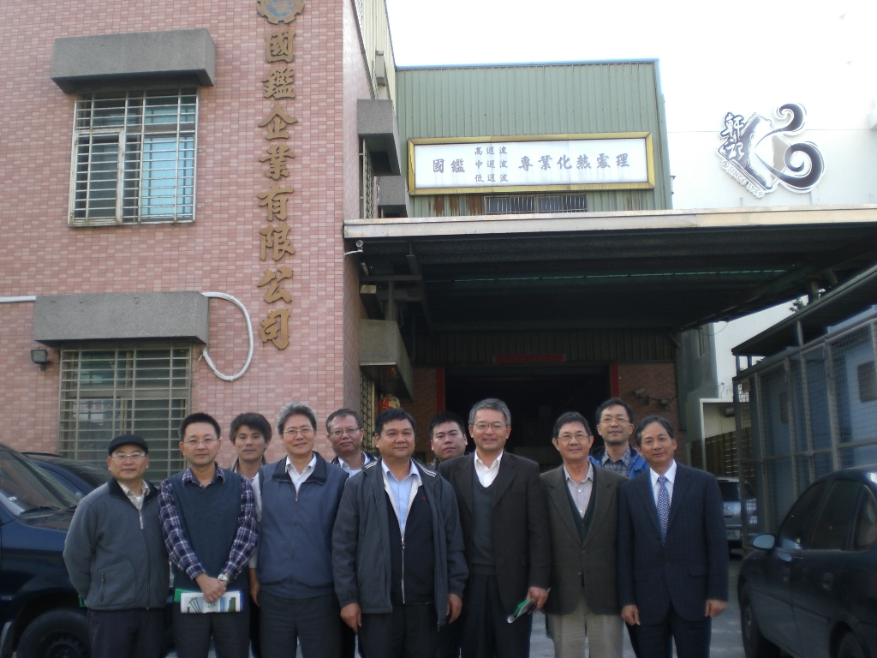
參訪國鑑公司
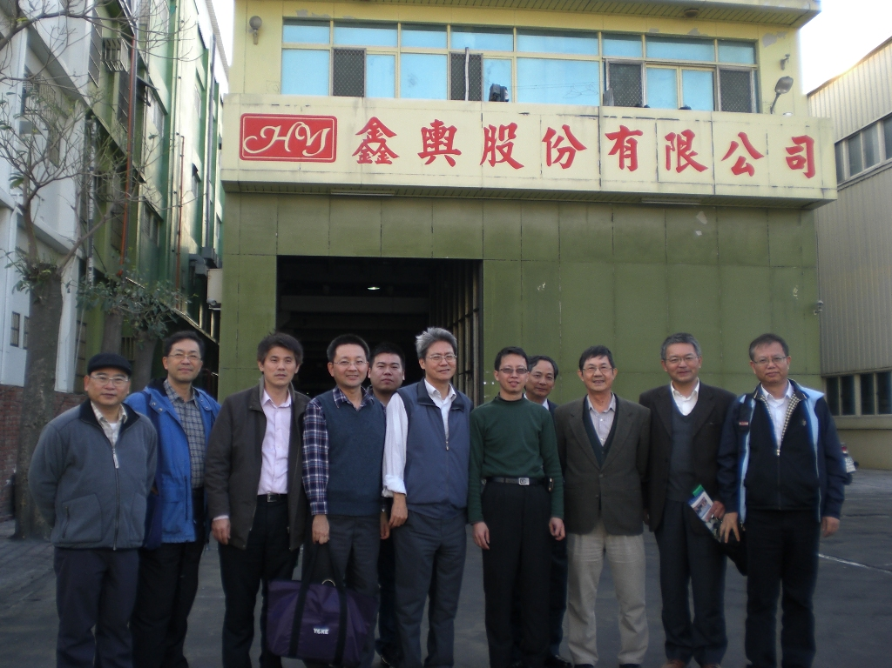
參訪鑫輿公司
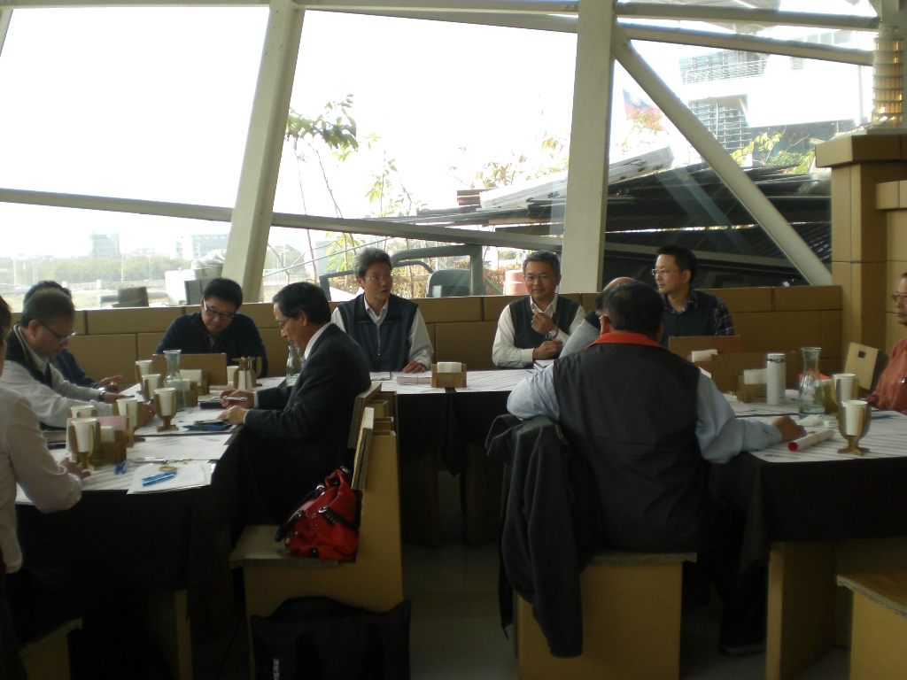
第19屆第1次常務理監事會議
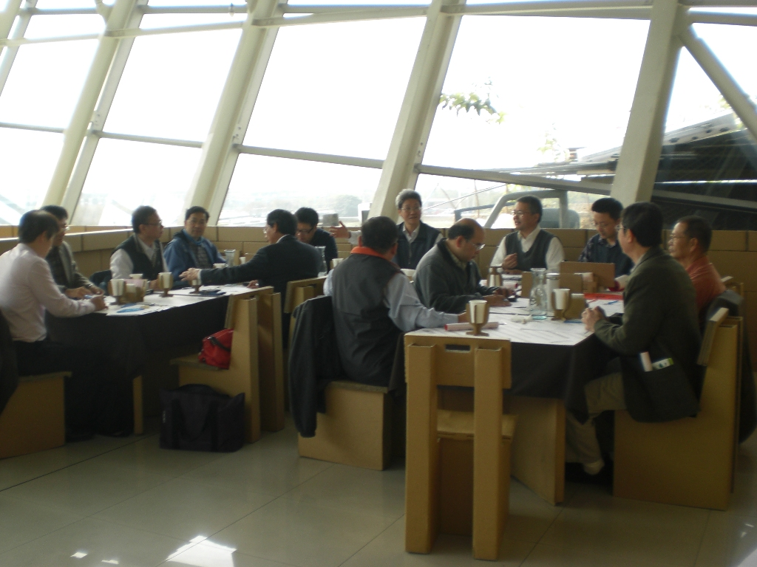
第19屆第1次常務理監事會議

